Activité 7 – L’aquarium (d’après académie de Limoges)

La scène se déroule dans un aquarium. Deux petits poissons et un gros poisson vivent dans cet aquarium et se déplacent. Mais le gros poisson, lorsqu’il est à proximité d’un petit poisson, ne résiste pas et le dévore.
Au bas de l’aquarium, un crabe se déplace de gauche à droite et de droite à gauche, avec des avancées aléatoires, sans jamais se faire dévorer.

- Choisir un fond d'écran
- Insérer un poisson
- Faire avancer le poisson
- Faire varier sa vitesse
- Le faire "rebondir" s'il touche un bord
- Lui donner une trajectoire aléatoire
- Insérer un gros poisson affamé
- Lui associer deux costumes (il bougera la mâchoire lors de ses déplacements)
- Déclencher un signal lorsque le poisson est mangé par le gros poisson

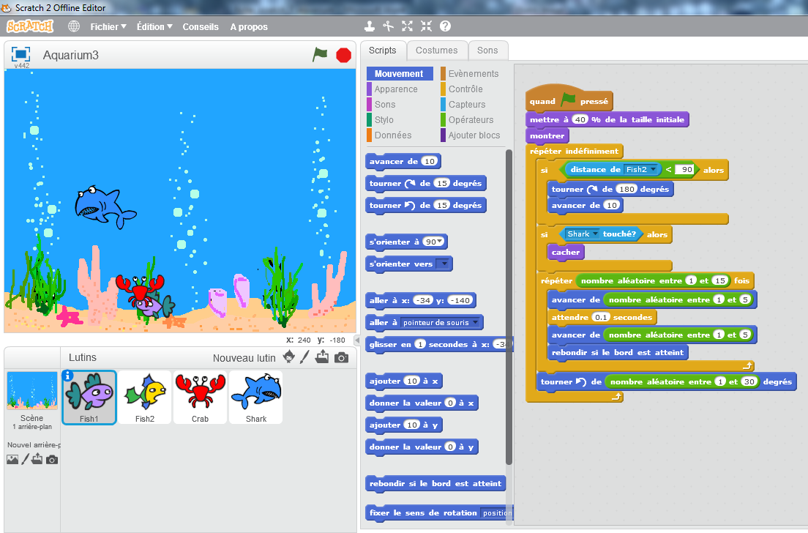

Dans le programme de cycle 4
Espace et géométrie
- Se repérer dans le plan muni d’un repère orthogonal.
- Mettre en œuvre ou écrire un protocole de construction d’une figure géométrique.

Algorithme et programmation
- Écrire, mettre au point (tester, corriger) et exécuter un programme en réponse à un problème donné.

On peut envisager que les élèves, au sein d'un groupe, aient chacun un script à écrire en vue du projet global. On est sur le même objet de travail, chacun ayant en responsabilité une partie et ainsi on peut "programmer des scripts se déroulant en parallèle", mais aussi "écrire des programmes dans lesquels des actions sont déclenchées par des événements extérieurs", conformément au libellé du programme.

